**ATA DA COMISSÃO PERMANENTE DE LICITAÇÃO**

**PREGÃO PRESENCIAL Nº 017/2020**

**SESSÃO INTERNA – JULGAMENTOS DAS PROPOSTAS – ANÁLISE DAS AMOSTRAS/DILIGÊNCIAS - CLASSIFICAÇÃO.**

Às dez horas do dia quatro de setembro ano de dois mil e vinte, Av. Marechal Floriano Peixoto, 295, Petrópolis, Natal/RN, sede provisória da Administração Regional do Senac RN, a Comissão de Licitação se reuniu para análise das propostas classificadas no Pregão Presencial 017/2020 - Registro de Preço objetivando a aquisição de insumos para utilização nos cursos do segmento de Saúde ministrados pelo Serviço Nacional de Aprendizagem Comercial – SENAC/RN, especificamente as turmas de Técnico em Estética, Técnico em Podologia, Limpeza de Pele, Workshops de Bambuterapia, Pedras Quente.

Facultado à Comissão o pedido de apresentação de amostras, conforme item 9.23 do Edital, à pedido da área técnica, foram solicitadas amostras para os itens**: 02** e **11** da empresa **DAYANE RAFAELA DE MELO FRANÇA DANTAS 702309975461**.

Conforme parecer emitido pela área técnica, na pessoa da Sra. Andreária Nascimento, as amostras foram consideradas:

Item 02 **– AMOSTRA REPROVADA – Motivo:** não informa que dermatologicamente testado, na descrição solicita que tenha esta informação.  Portanto, não atende.

Item 11 **– AMOSTRA REPROVADA - Motivo:** não informa que é livre de óleo - o que na descrição solicita que tenha esta informação. Portanto, não atende.

Findada a análise das propostas de preços e amostras, a Comissão DESCLASSIFICOU a proposta apresentada pela empresa DAYANE RAFAELA DE MELO FRANÇA DANTAS 702309975461, para os seguintes itens: 02 e 11.

E resolveu **aceitar** e **classificar** a proposta da empresa **UNHA & COR COSMÉTICOS EIRELI EPP**, para os respectivos itens, nos valores unitários:

|  |  |  |  |  |  |  |  |  |  |  |  |
| --- | --- | --- | --- | --- | --- | --- | --- | --- | --- | --- | --- |
| 04 | - | R$ | 62,00 | 08 | - | R$ | 55,00 | 21 | - | R$ | 65,00 |
| 05 | - | R$ | 62,00 | 10 | - | R$ | 85,00 | 25 | - | R$ | 69,00 |
| 06 | - | R$ | 35,00 | 13 | - | R$ | 15,00 | 34 | - | R$ | 55,00 |
| 07 | - | R$ | 85,00 | 20 | - | R$ | 79,00 | 67 | - | R$ | 45,00 |
|  |  |  |  |  |  |  |  |  |  |  |  |

Restaram DESERTOS os itens: 23, 24, 26, 28, 29, 30, 31, 32, 33, 35, 36, 37, 38, 39, 40, 41, 42, 43, 44, 45, 46, 47, 48, 49, 50, 51, 52, 53, 54, 55, 56, 57, 58, 59, 60, 61, 62, 63, 64, 65, 66, 70, 71, 72, 73, 74, 76, 77 e 88, e FRACASSADOS os itens: 01, 02, 03, 09, 11, 12, 14, 15, 16, 17, 18, 19, 22, 27, 68, 69, 75, 78, 79, 80, 81, 82, 83, 84, 85, 86, 87, 89, 90, 91, 92, 93, 94, 95, 96, 97, 98 e 99.

Ato contínuo, a Comissão registra que a sessão para abertura dos envelopes de habilitação da empresa que obteve proposta classificada, ocorrerá dia 08 de setembro de dois mil e vinte, às quinze horas, sendo facultativa a presença das licitantes participantes.

 Nada mais havendo a ser registrado, a Pregoeira encerrou a reunião, registrando que enviará esta ata por e-mail. E, para constar, eu, Antônio Felipe Fernandes Júnior, lavrei, subscrevi e imprimi para coletar as assinaturas dos membros da Comissão.

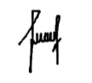



**Dafne Raquel Costa de Araújo**

Membro da Comissão

**Luciana da Silva Monteiro**

Pregoeira

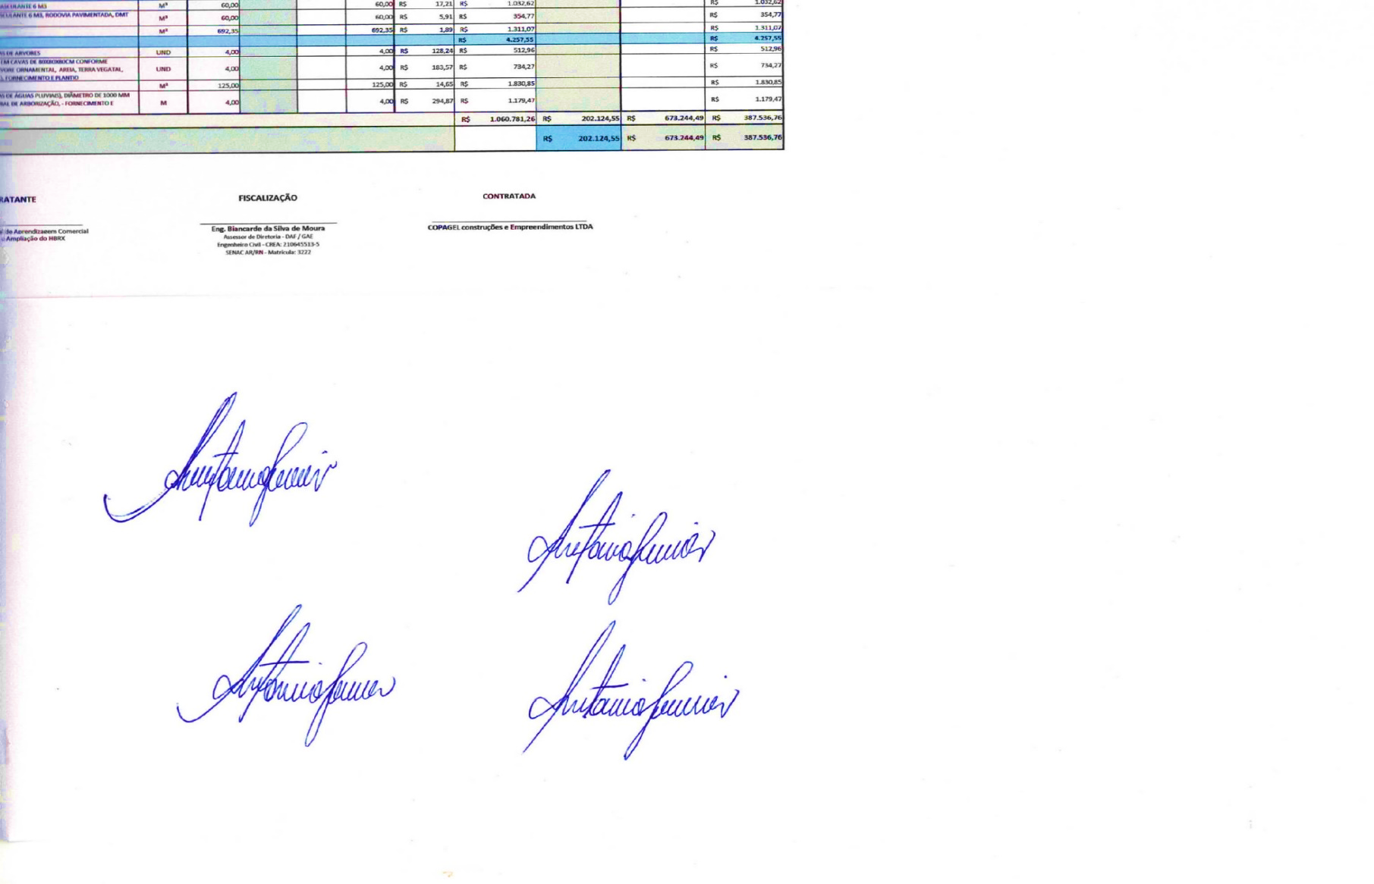

**Antônio Felipe Fernandes Júnior**

Membro da Comissão